登录root

另开命令终端

启动xfce



右键applications -> settings -> settings manager

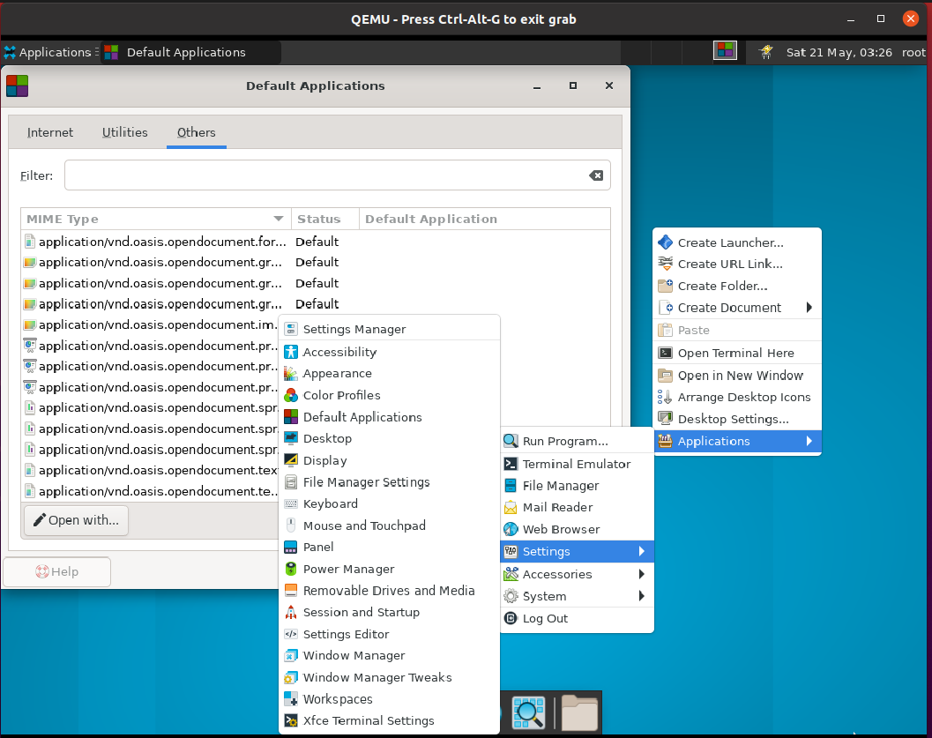

会进入到setting 界面，如下图：

一、Panel

panel选项卡，更改panel位置模式功能正常，

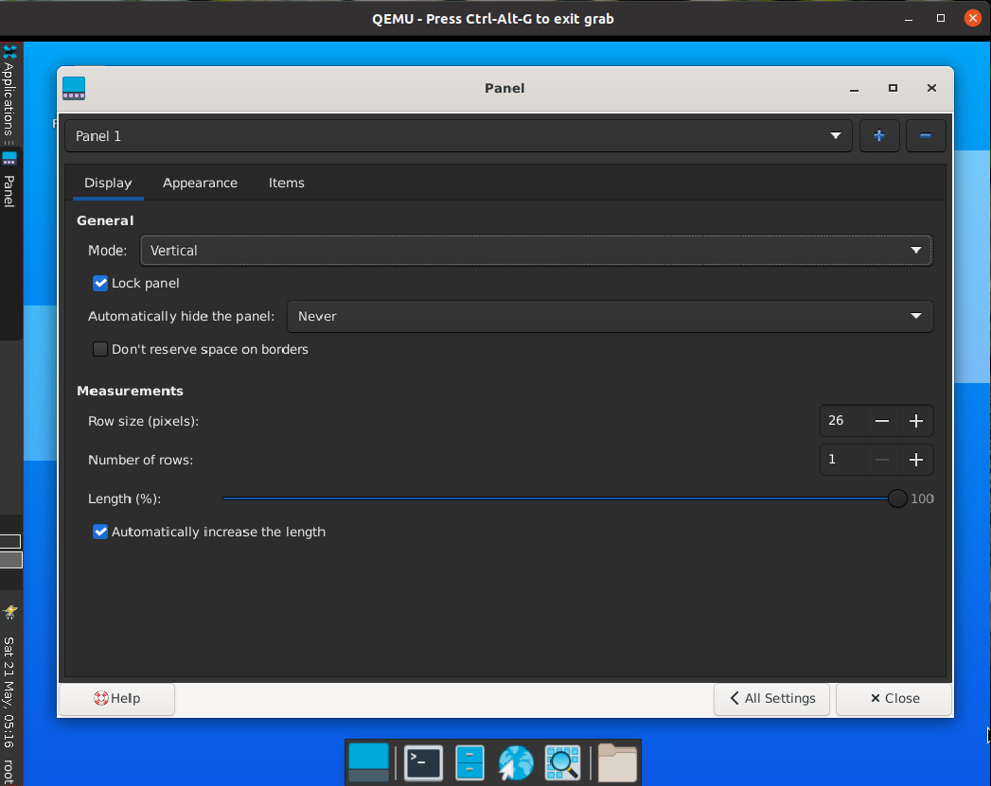

lock功能正常

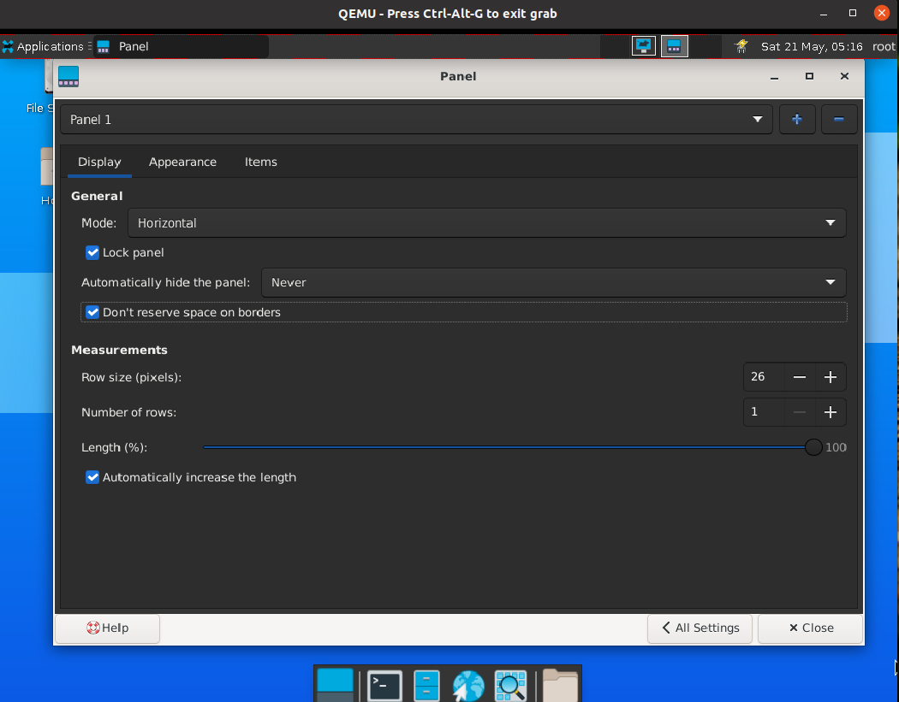

更改panel长度列宽功能正常

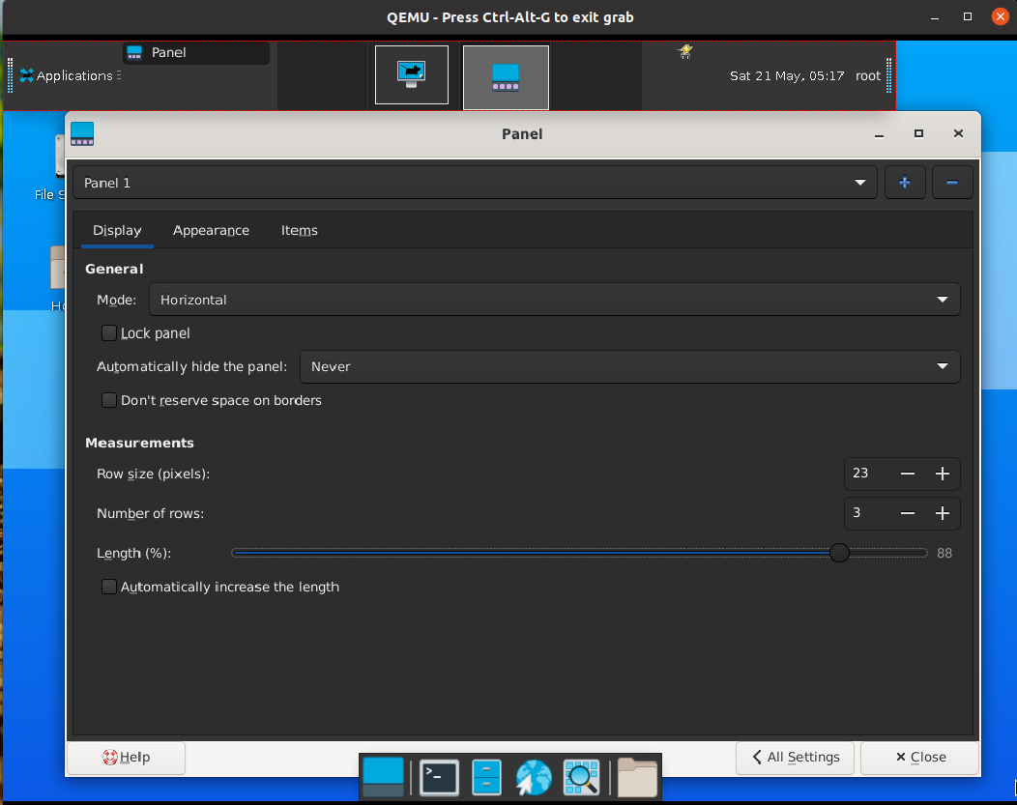

更改darkmode，出现卡顿

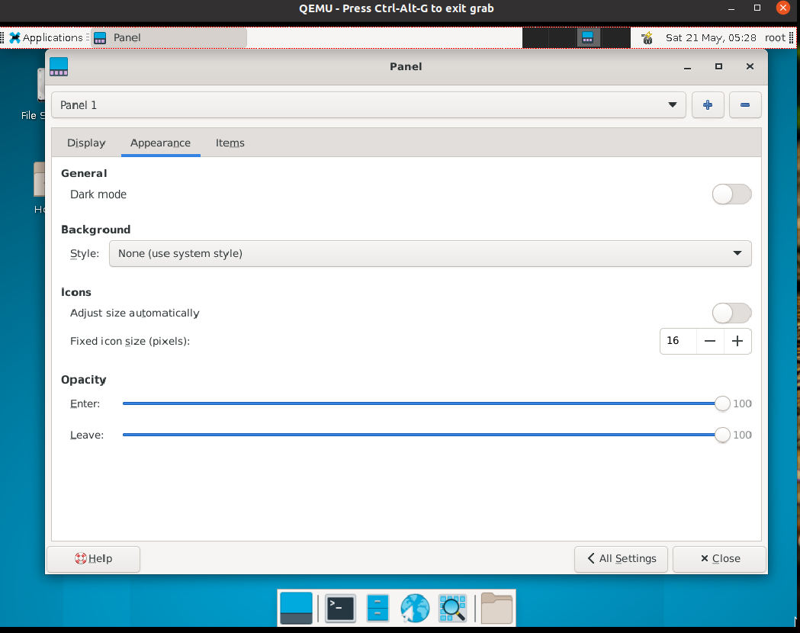

更改背景颜色，功能正常

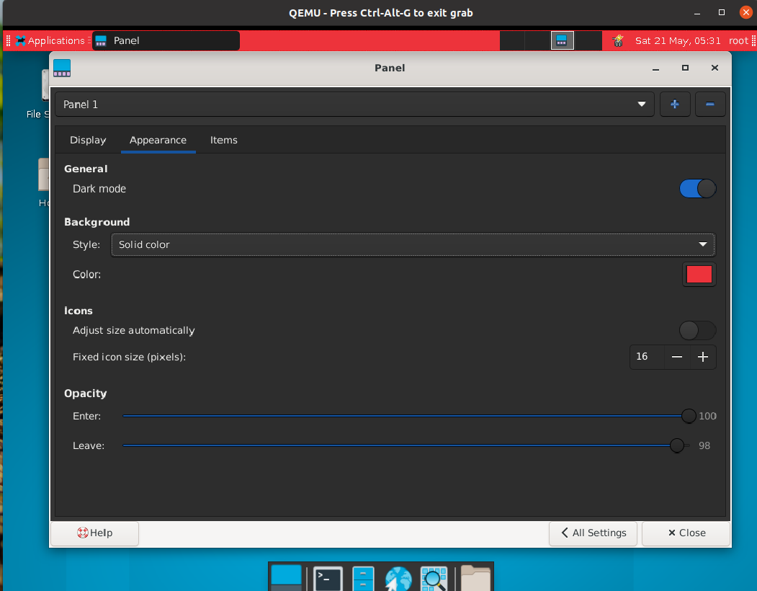

更改icon大小，功能正常

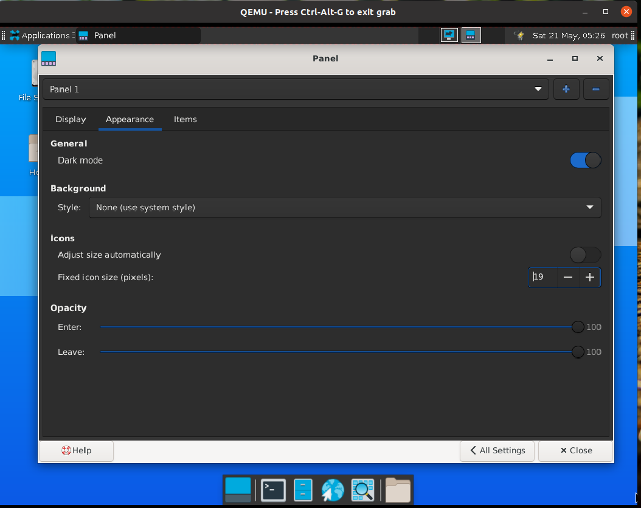

更改icon自适应和opacity，功能正常

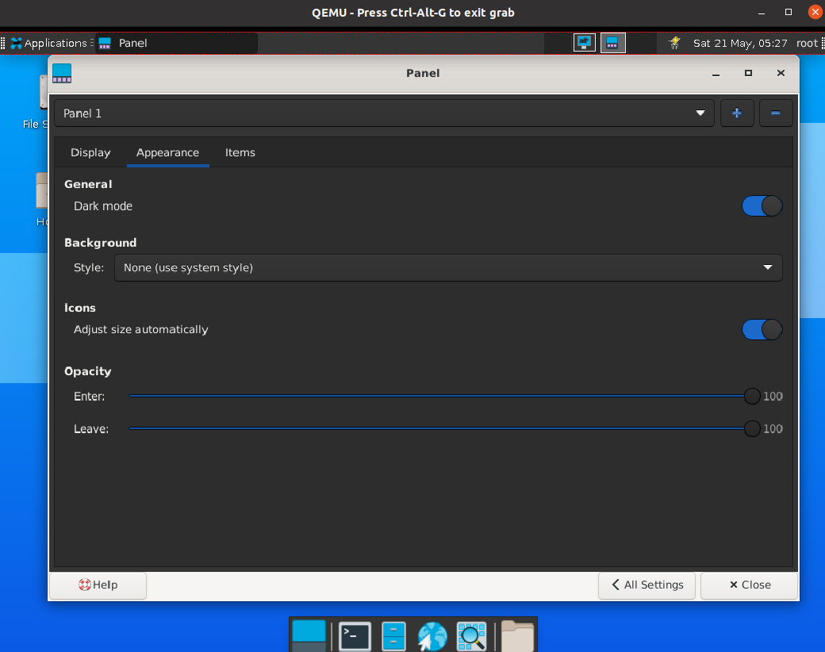

item选项卡，application menu功能正常

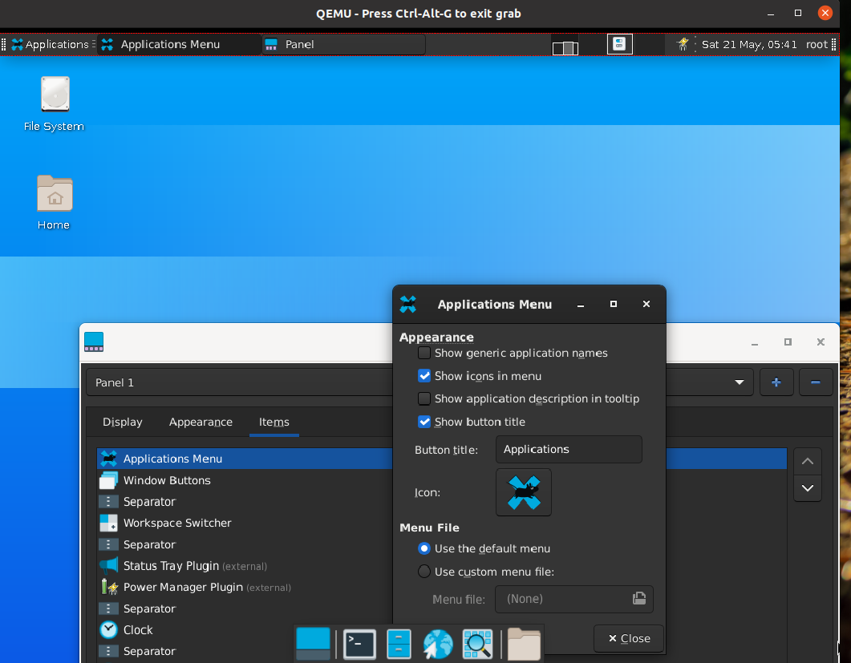

windows buttons可以更改

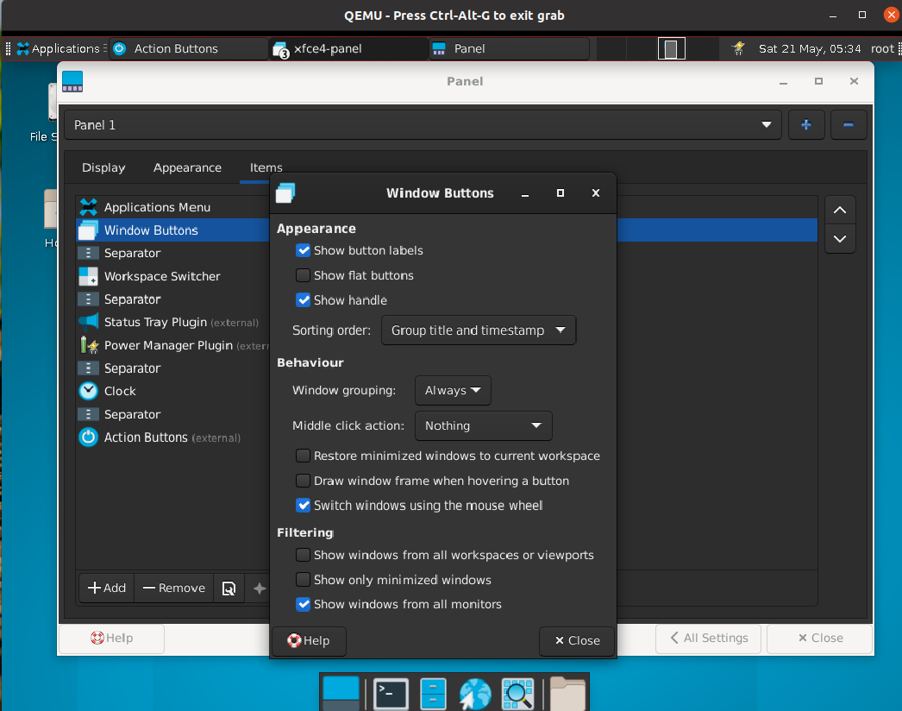

每一个图标选项的separator都可以更改

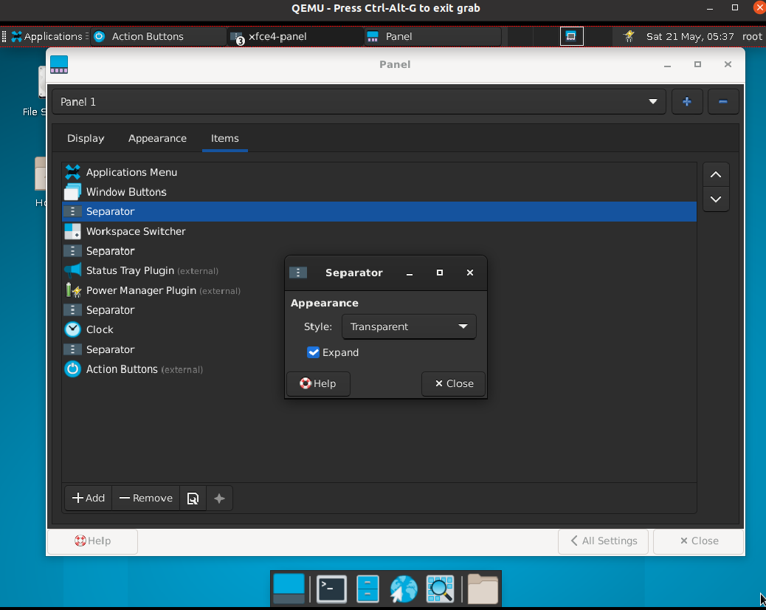

workspace switcher功能正常

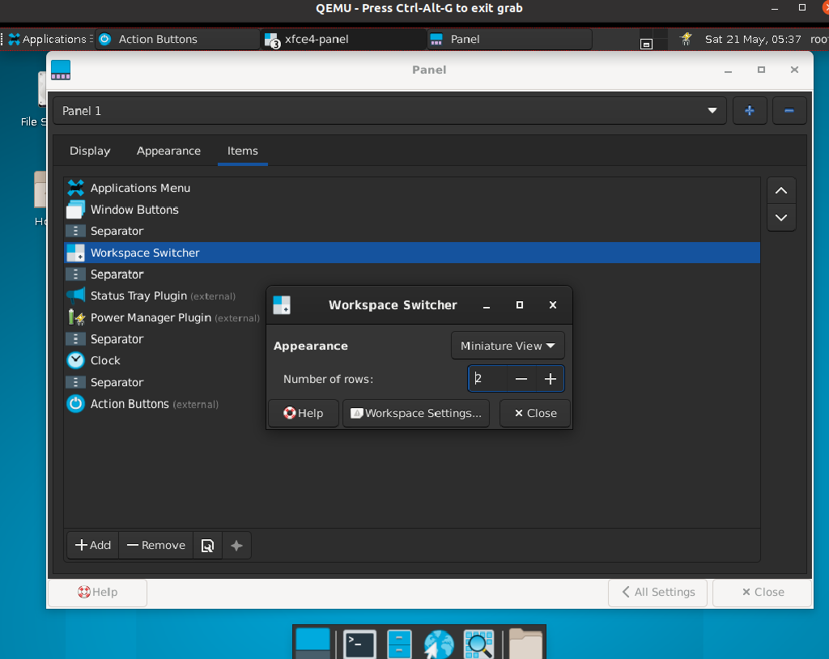

电源管理图标功能正常

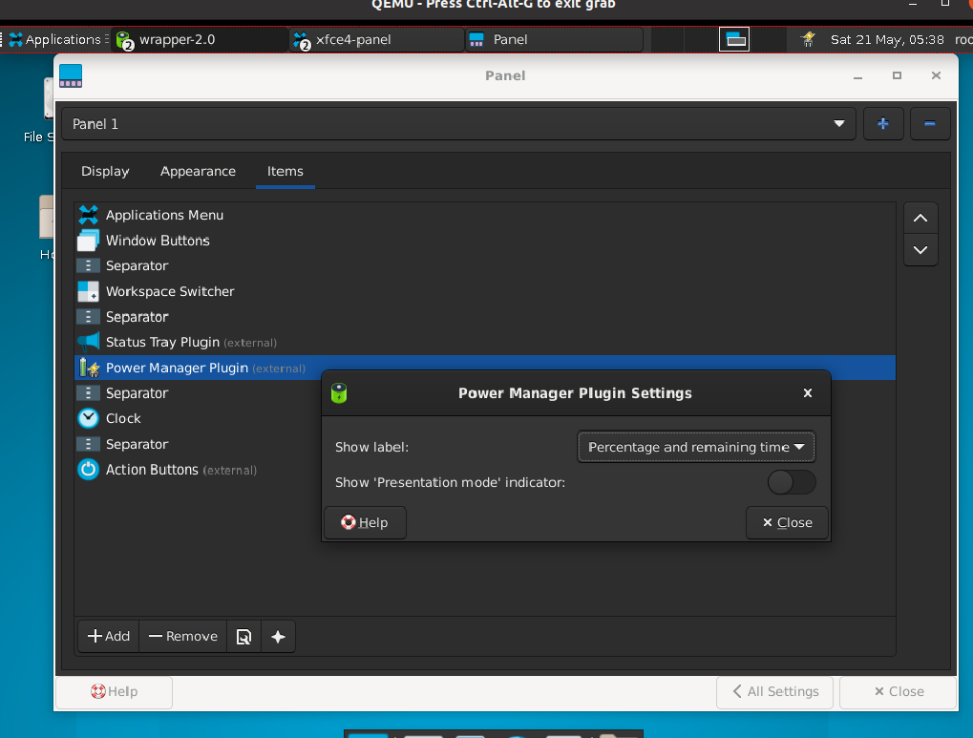

时钟图标功能正常

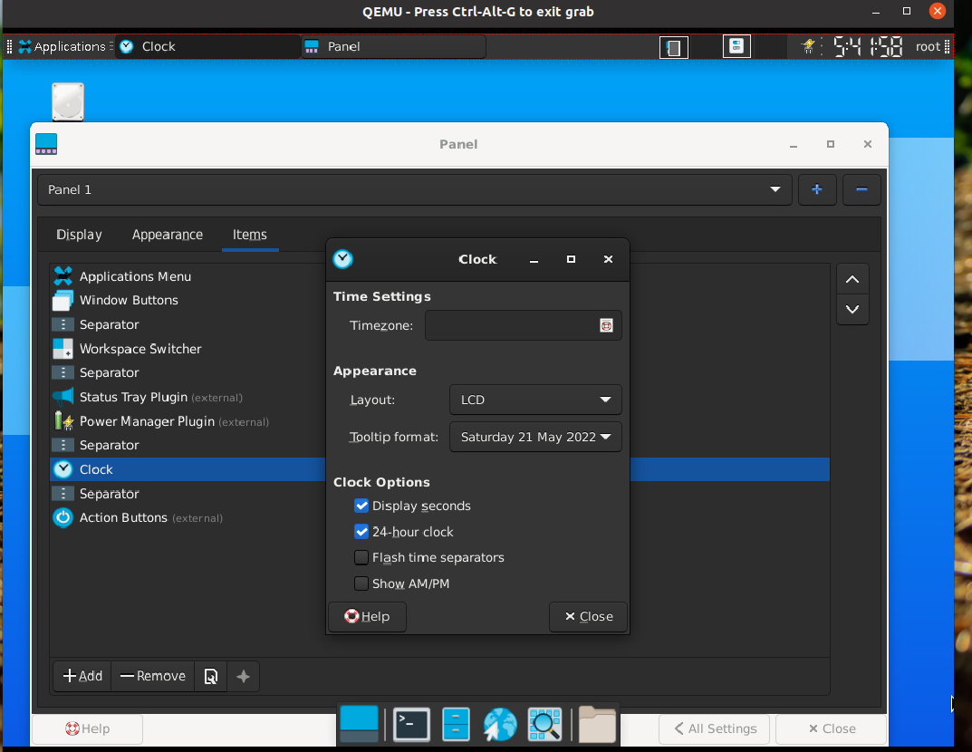

action buttons功能正常

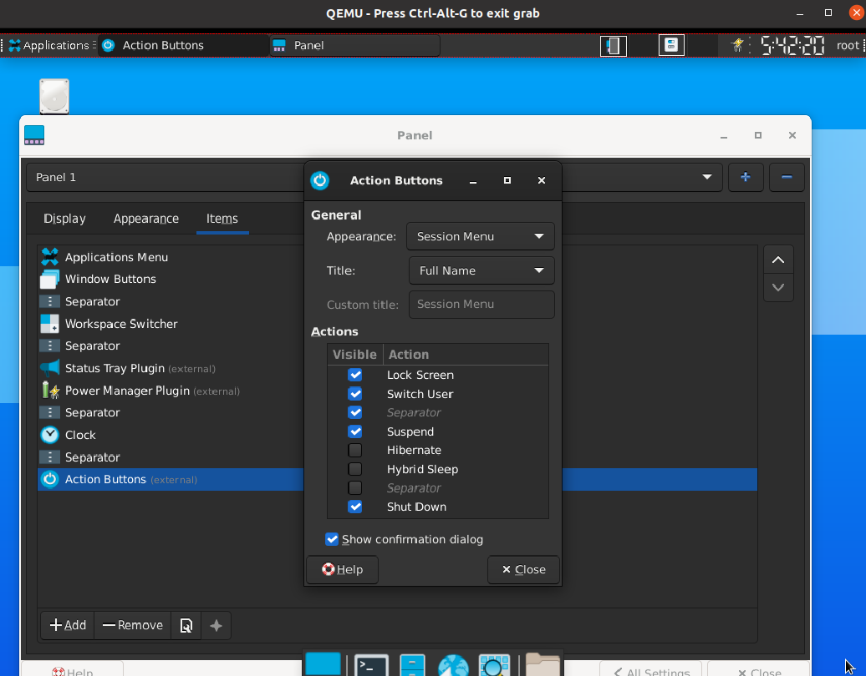

二、Preferred Applications

搜索框中搜索，未找到该选项，仅在default applications中找到内置应用设置

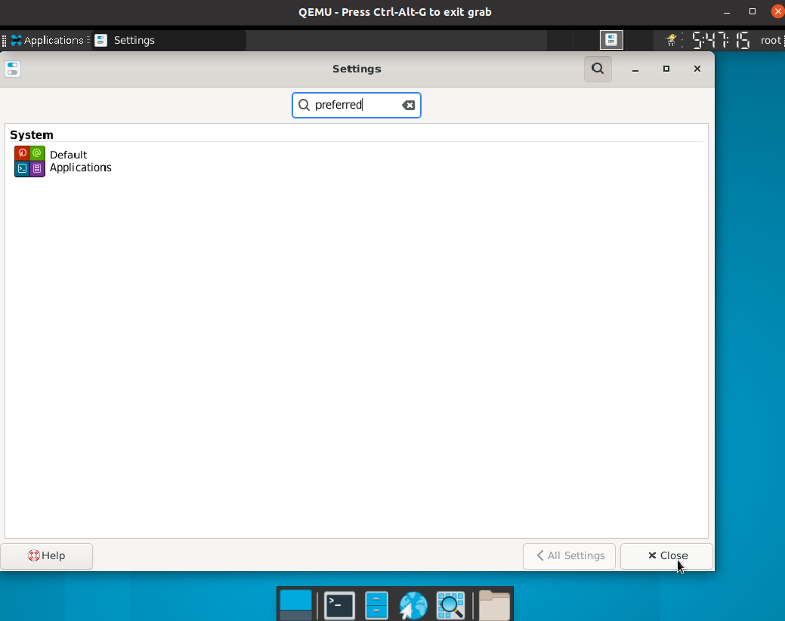

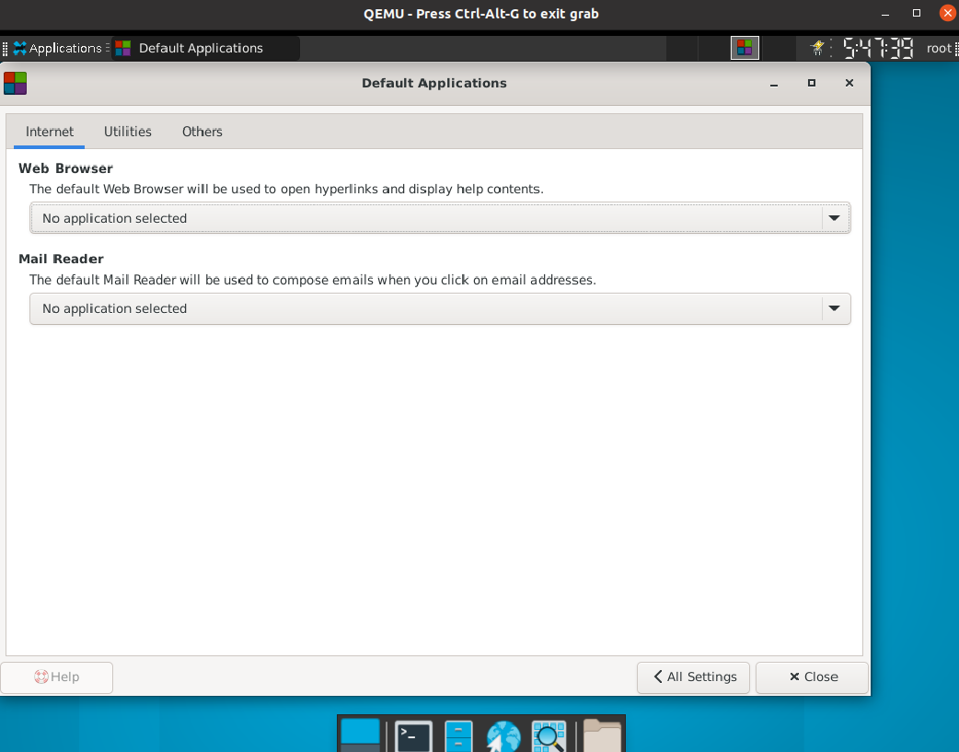

三、Window Manager

style选项，更改主题设置，字体修改功能正常

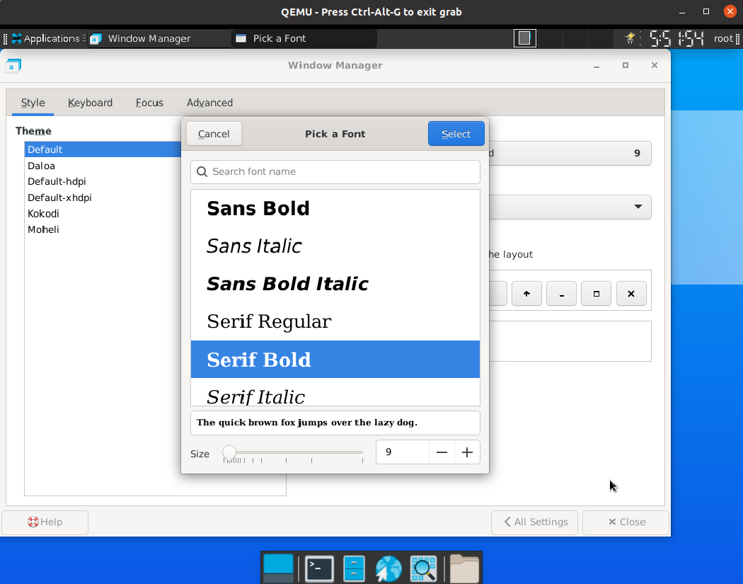

标题位置修改，修改为居右侧，打开文件管理器显示修改成功

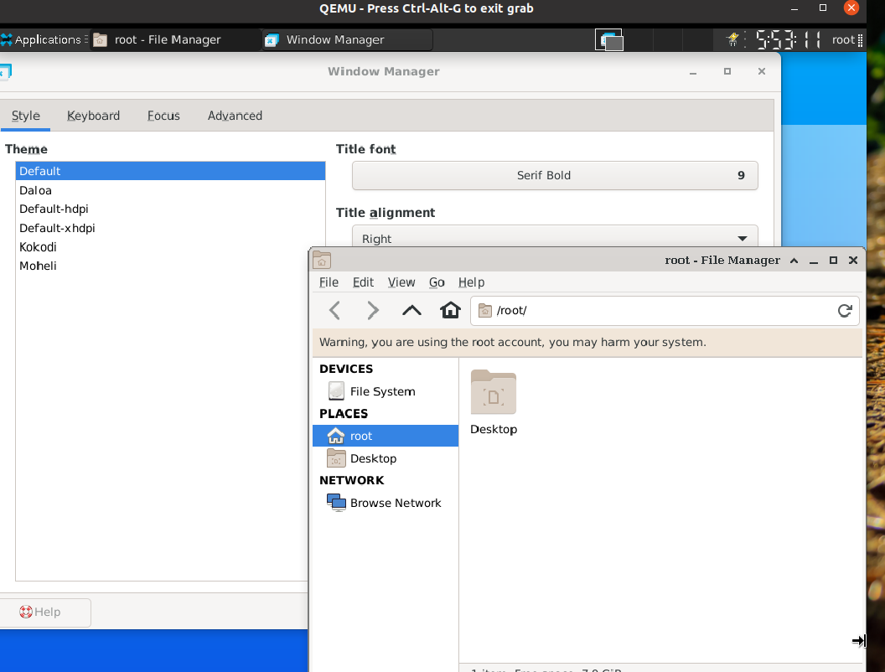

修改快捷键，将新建workspace更改为快捷键i，修改成功，但在重置默认设置时出现卡顿死机

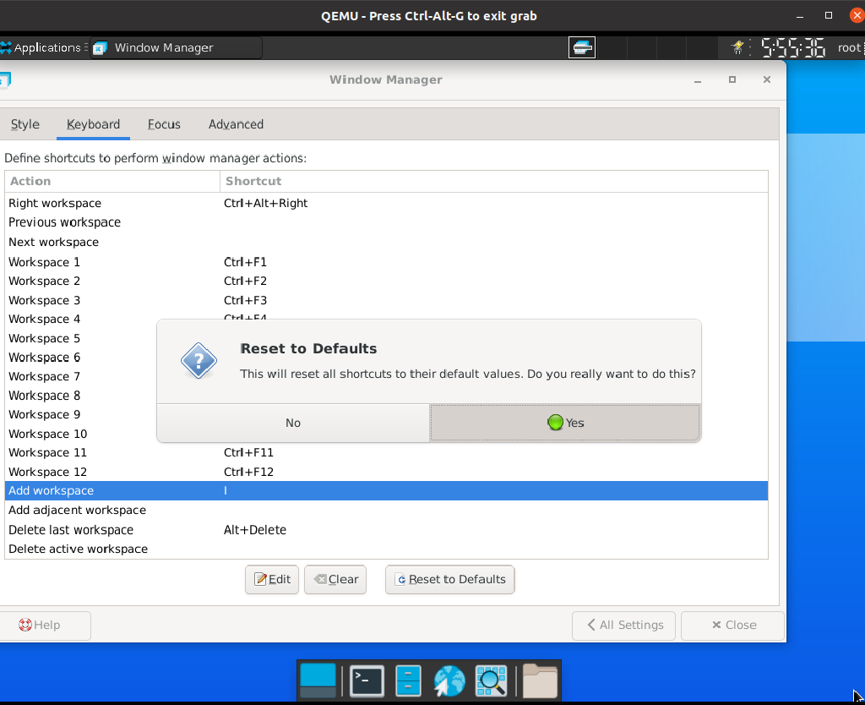

focus功能选项可以修改

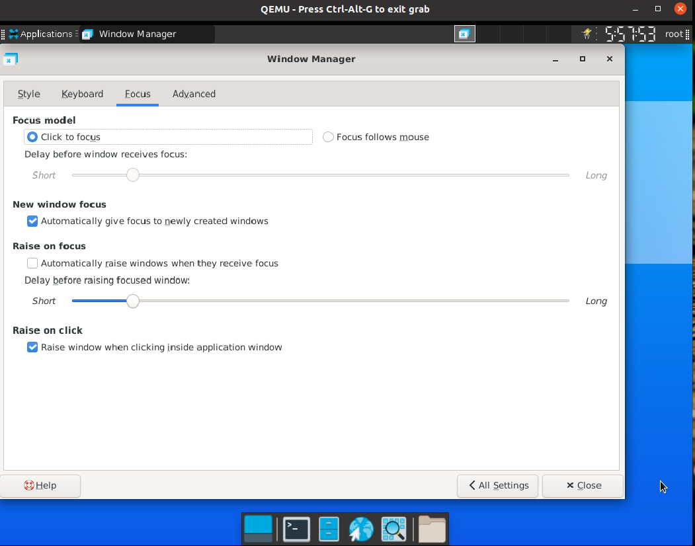

高级选项卡，windows snapping选项可以正常修改，修改double click action为shade window，打开文件管理器窗口双击后，成功隐藏，修改成功

